Государственное образовательное учреждение высшего профессионального образования
 | «Московский государственный технический университет  имени Н.Э. Баумана»  (МГТУ им. Н.Э. Баумана)

Реферат
"Аналитическая платформа Piwik"

Выполнил:
Волобуев В.Н.
Группа ИУ5-54

Москва, 2016

Содержание
Введение 3
1 Аналитическая платформа Piwik 3
2 Веб-аналитика 4
3 Аналитика электронной коммерции 5
4 Аналитика логов сервера 6
5 Интранет-аналитика 6

Введение
Для эффективного ведения бизнеса в интернете необходимо постоянно оттачивать и оптимизировать онлайновую маркетинговую стратегию, систему навигации сайта и содержание страниц. Неэффективно работающий сайт не позволит получить адекватный возврат на инвестиции и может повредить вашему бренду. Но для начала нужно понять, что такое неэффективная работа — это связано с таргетированием маркетинговых кампаний или со способностью веб-сайта к конверсии? Веб-аналитика предоставляет инструменты для сбора информации о том, что происходит на веб-сайте, и позволяет оценить результаты.
В данной работе будут рассмотрены возможности аналитической платформы Pixiv для такой аналитики.

Аналитическая платформа Piwik
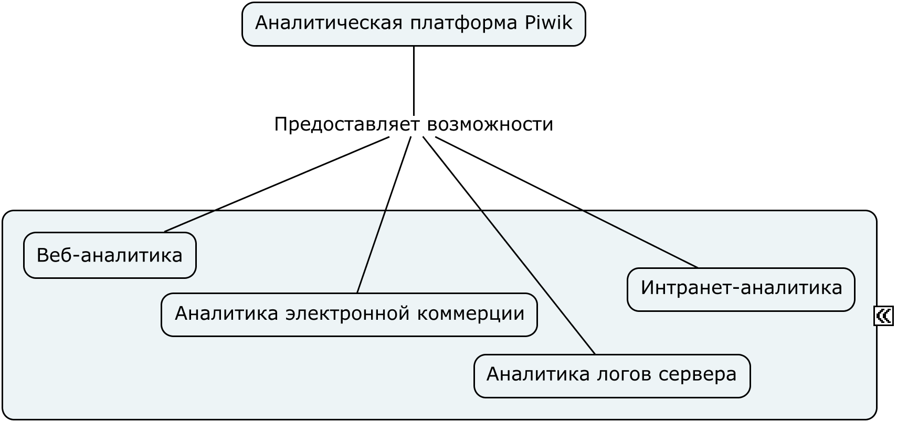
Веб-аналитика — система измерения, сбора, анализа, представления и интерпретации информации о посетителях веб-сайтов с целью их улучшения и оптимизации. Основной задачей веб-аналитики является мониторинг посещаемости веб-сайтов, на основании данных которого определяется аудитория сайта и изучается поведение посетителей для принятия решений по развитию и расширению функциональных возможностей веб-ресурса. Веб-аналитика позволяет не только работать над улучшением сайтов, но и проводить работы по оптимизации бюджета на онлайн-продвижение.
Аналитическая платформа Piwik — бесплатная и загружаемая платформа для веб-аналитики, предоставляющая подробные отчёты о вашем сайте, пользователях, заходящих на них, а также используемые ключевые слова в поисковых движках, информацию о языке пользователя, посещаемых страницах, загружаемых файлах и многом другом.
Для своей работы Piwik использует PHP и MySQL, поддерживает обновления в реальном времени, работу с несколькими сайтами одновременно, настройку под нужды пользователя.

Веб-аналитика
Высокая или низкая посещаемость вашего сайта, Piwik поможет собрать и проанализировать важную информацию о пользователях, заходящих на него.
Piwik позволяет отслеживать такие ключевые индикаторы производительности, как:
- число посещений;
- коэффициент конверсии;
- загрузки;
- ключевые слова.
С помощью этих и других индикаторов можно отслеживать тенденции в поведении посетителей, оценить эффективность используемой рекламной кампании и поискового продвижения в интернете, а также выявить проблемные места в структуре, навигации и контенте сайта.
Функционал системы можно расширить с помощью плагинов из Piwik Marketplace.

Аналитика электронной коммерции
Интегрировав Piwik с вашим приложением для электронной коммерции, вы сможете проанализировать доходы, заказы, коэффициенты конверсии, средние значения заказов и детализированную статистику по продуктам, что позволит узнать какие товары пользуются большей популярностью и имеют наибольший коэффициент конверсии.
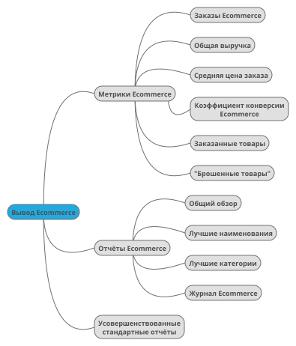
Аналитическая платформа позволяет просмотреть детальные журналы электронной коммерции в режиме реального времени, включая информацию о посетителях, что ушли со страницы, оставив продукты в «продуктовой корзине».

Аналитика логов сервера
Piwik позволит вам разобраться в логах веб-сервера. Любой веб-сервер создаёт файлы журнала доступа, которые содержат все запросы, отправленные на сервер. Используя Piwik, можно импортировать и анализировать эти журналы.
Приборная панель Piwik может отобразить данные о посещениях, включая:
- IP-адрес;
- URL;
- клиентское приложение;
- адрес источника запроса;
- ключевые слова поиска.
Если вы управляете компанией-хостером, то можете предоставить потребителям современные и мощные аналитические инструменты с помощью Piwik.

Интранет-аналитика
Для интранет-сайтов, расположенных во внутренних сетях, часто высокую важность имеют требования к безопасности и недоступности частных данных, на примере государственных порталов, предприятий или университетских сетей. Для них также требуются, чтобы ПО для сбора статистики располагалось в той же инфраструктуре заведения или компании, предоставляющей услугу.
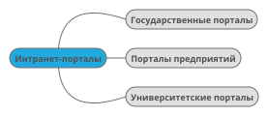
Piwik даёт доступ к отчётам, показывающим как обращаются к содержимому внутренней сети, чтобы вы могли усовершенствовать содержимое и удобство пользования для пользователей и коллег, пользующимся сайтом. Платформа предоставляет средства обзора траффика и общих закономерностей в действиях пользователей.

